LAPORAN TUGAS BESAR
MK BERPIKIR KOMPUTASIONAL DAN PENGENALAN PEMROGRAMAN
FAKULTAS INFORMATIKA
PRODI TEKNOLOGI INFORMASI
KELOMPOK 8 – TOKO ROTI


ANGGOTA:
- Allya Chaerly – 103062530021
- Balqis Al Farihah - 103062500219
- Elisabeth Patricia Isti - 103062500136
- Nabila Maulida - 103062500087
- Nafisah Alya Permana – 103062500103

- Judul: Program Kasir Sederhana Toko Roti GrandIDN
- Deskripsi singkat tugas besar:
Program ini merupakan aplikasi kasir sederhana untuk Toko Roti GrandIDN. Program menyediakan dua kategori menu, yaitu roti dan coffee, yang masing-masing memiliki daftar nama serta harga item. User dapat memilih item yang ingin dibeli beserta jumlahnya, lalu program akan menyimpannya ke dalam keranjang belanja.
Ketika User memilih menu Bayar, program akan menampilkan struk belanja yang berisi daftar produk yang dibeli, subtotal setiap item, total belanja, diskon 10% jika totalnya di atas 250.000, serta bonus khusus jika jumlah pembelian tertentu tercapai (setiap 10 roti mendapat 2 bun free, setiap 10 coffee mendapat 1 Thai Tea). Setelah struk ditampilkan, transaksi dianggap selesai.
- Flowchart dan penjelasan:
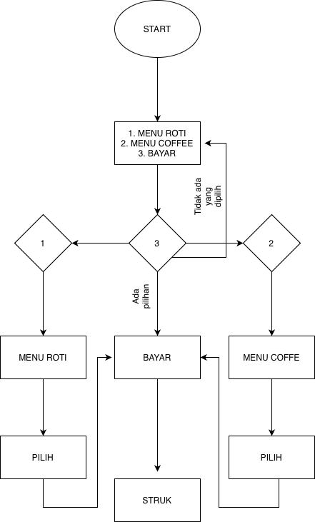
Flowchart tersebut menggambarkan alur pemilihan menu pada sebuah sistem kasir sederhana, dimulai dari START, lalu pengguna diberikan tiga pilihan utama yaitu Menu Roti, Menu Coffee, atau Bayar. Jika pengguna memilih opsi 1, alur bergerak ke proses Menu Roti lalu ke tahap Pilih. Jika memilih opsi 2, alur menuju Menu Coffee dan kemudian Pilih. Sementara jika memilih opsi 3, sistem langsung masuk ke proses Bayar dan menghasilkan Struk. Bila pengguna memilih opsi yang tidak ada, alur akan kembali ke menu utama untuk memilih ulang. Setelah pengguna selesai memilih menu roti atau coffee, alur akan menuju proses Bayar dan berakhir dengan pencetakan Struk, menandakan transaksi selesai.
- Contoh Pseudocode program:
Program TokoRotiCoffee

namaRoti[10], hargaRoti[10]
namaCoffee[10], hargaCoffee[10]
pilihan[50], jumlah[50], kategori[50]
menu, pilih, jml : integer
totalBelanja, totalRoti, totalCoffee, diskon : integer
banyak : integer
selesai : boolean
subtotal, i : integer

Algoritma
banyak = 0
selesai = false

WHILE selesai = false DO
OUTPUT "1. Roti"
OUTPUT "2. Coffee"
OUTPUT "3. Bayar"
INPUT menu

IF menu = 1 OR menu = 2 THEN
TAMPILKAN menu sesuai pilihan
INPUT pilih

WHILE pilih != 0 DO
INPUT jml
pilihan[banyak] = pilih - 1
jumlah[banyak] = jml
kategori[banyak] = menu
banyak = banyak + 1
INPUT pilih
END WHILE
END IF

IF menu = 3 THEN
IF banyak = 0 THEN
OUTPUT "Belum ada pesanan"
ELSE
totalBelanja = 0
totalRoti = 0
totalCoffee = 0
diskon = 0

FOR i = 0 TO banyak-1 DO
IF kategori[i] = 1 THEN
subtotal = hargaRoti[pilihan[i]] * jumlah[i]
OUTPUT namaRoti[pilihan[i]], jumlah[i], subtotal
totalRoti = totalRoti + jumlah[i]
ELSE
subtotal = hargaCoffee[pilihan[i]] * jumlah[i]
OUTPUT namaCoffee[pilihan[i]], jumlah[i], subtotal
totalCoffee = totalCoffee + jumlah[i]
END IF

totalBelanja = totalBelanja + subtotal
END FOR

IF totalBelanja > 250000 THEN
diskon = totalBelanja / 10
END IF

OUTPUT totalBelanja
OUTPUT diskon
OUTPUT totalBelanja - diskon

IF totalRoti MOD 10 = 0 AND totalRoti != 0 THEN
OUTPUT "Bonus Roti"
END IF

IF totalCoffee MOD 10 = 0 AND totalCoffee != 0 THEN
OUTPUT "Bonus Coffee"
END IF

OUTPUT "Terima kasih"
selesai = true
END IF
END IF
END WHILE
End Program
- Link github: https://github.com/eleaaleeyah/TUBES8
- Bukti pengerjaan bersama